

**НЕГОСУДАРСТВЕННОЕ ОБРАЗОВАТЕЛЬНОЕ ЧАСТНОЕ** **УЧРЕЖДЕНИЕ ВЫСШЕГО ОБРАЗОВАНИЯ** **«МОСКОВСКИЙ ФИНАНСОВО-ПРОМЫШЛЕННЫЙ УНИВЕРСИТЕТ** **«СИНЕРГИЯ»**

|  |  |  |
| --- | --- | --- |
| **Факультет/Институт** |  | Университет Синергия |
|  |  | (наименование факультета/ Института) |
| **Направление/специальность** |  | Информационные системы и технологии |
| **подготовки:** |  | (код и наименование направления /специальности подготовки) |
| **Форма обучения:** |  | Очно-заочная |
|  |  | (очная, очно-заочная, заочная) |
|  |  |  |

.

**Отчет по лабораторной работе № 3**

|  |  |  |  |  |  |  |  |
| --- | --- | --- | --- | --- | --- | --- | --- |
| **на тему** | |  | Инструментальные средства моделирования | | | | |
|  | | | | | |  | (наименование темы) |
|  |  | |  | | | | |
| **по дисциплине** | | | |  | Инструментальные средства информационных систем | | |
|  | | | | | |  | (наименование дисциплины) |

|  |  |  |  |  |
| --- | --- | --- | --- | --- |
| **Обучающийся** |  | Новоселов Дмитрий Викторович |  |  |
|  |  | (ФИО) |  | (подпись) |
| **Группа** |  | СлБИв-211рсоб |  |
|  |  |  |  |

|  |  |  |  |  |
| --- | --- | --- | --- | --- |
| **Преподаватель** |  | Сибирев И.В. |  |  |
|  |  | (ФИО) |  | (подпись) |

**Москва 2024**

Задание №1.

ООО «ЭкоТех»

Задание №2.

Сфера деятельности: Производство и продажа экологически чистых упаковочных материалов.

Миссия: Обеспечить устойчивое развитие и защиту окружающей среды, предлагая инновационные и безопасные упаковочные решения для бизнеса.

Количество сотрудников: 150

Способы ведения бизнеса:

• Прямые продажи

• Онлайн-продажи через собственный сайт

• Партнерство с дистрибьюторами

Основные конкуренты:

• ООО «ЭкоПак»

• ЗАО «Зеленая упаковка»

• ИП «Упаковка 21 века»

Конкурентная стратегия:

• Упор на качество и экологичность продукции

• Конкурентоспособные цены

• Индивидуальный подход к каждому клиенту

Основные поставщики:

• Поставщики переработанного сырья

• Производители биоразлагаемых материалов

Основные потребители (клиенты):

• Розничные сети

• Производственные компании

• Интернет-магазины

Цели компании На ближайший год:

1. Увеличить объем продаж на 20%.

2. Разработать новую линейку упаковки из переработанных материалов.

3. Увеличить долю рынка на 10%.

4. Запустить онлайн-магазин.

5. Провести маркетинговую кампанию по повышению осведомленности о бренде.

На ближайшие три года:

1. Расширить производственные мощности на 30%.

2. Внедрить систему управления качеством ISO 9001.

3. Увеличить количество сотрудников до 200.

4. Разработать и внедрить программу лояльности для клиентов.

5. Открыть филиал в другом регионе.

На ближайшие пять лет:

1. Стать лидером на рынке упаковочных материалов в стране.

2. Внедрить новые технологии для снижения углеродного следа.

3. Расширить ассортимент продукции на 50%.

4. Установить партнерские отношения с международными дистрибьюторами.

5. Увеличить экспортные поставки на 40%.

Задание №3.

Организационная структура компании

• Генеральный директор

• Отдел продаж

• Менеджеры по продажам

• Специалисты по работе с клиентами

• Отдел маркетинга

• Специалисты по рекламе

• Аналитики рынка

• Производственный отдел

• Технологи

• Рабочие

• Отдел качества

• Специалисты по контролю качества

• Финансовый отдел

• Бухгалтеры

• Финансовые аналитики

• IT-отдел

• Системные администраторы

• Разработчики

Задание №4

Техническая архитектура компании

1. Серверная инфраструктура

• Виртуальные серверы для приложений

• Хранилище данных

• Резервное копирование и восстановление

2. Сетевые компоненты

• Локальная сеть (LAN)

• VPN для удаленного доступа

3. Рабочие станции

• Компьютеры для сотрудников

• Мобильные устройства для менеджеров

Задание №5

Системная архитектура компании Уровень данных:

• База данных клиентов

• База данных продукции

• База данных поставщиков

Уровень бизнес-логики:

• Система управления заказами

• Система управления запасами

• Система управления отношениями с клиентами (CRM)

Уровень приложений:

• Веб-приложение для онлайн-продаж

• Мобильное приложение для менеджеров

• Приложение для управления производственными процессами Бизнес-архитектура предприятия

Задание №6

Критически важные бизнес-процессы:

1. Управление заказами

2. Производство упаковки

3. Контроль качества

4. Маркетинг и продажи

5. Управление поставками

6. Финансовый учет

7. Обслуживание клиентов

To Do List:

• Определить требования к каждому бизнес-процессу.

• Назначить ответственных за каждый процесс.

• Установить KPI для оценки эффективности.

• Разработать и внедрить процедуры для каждого процесса.

• Обучить сотрудников.

Задание №7

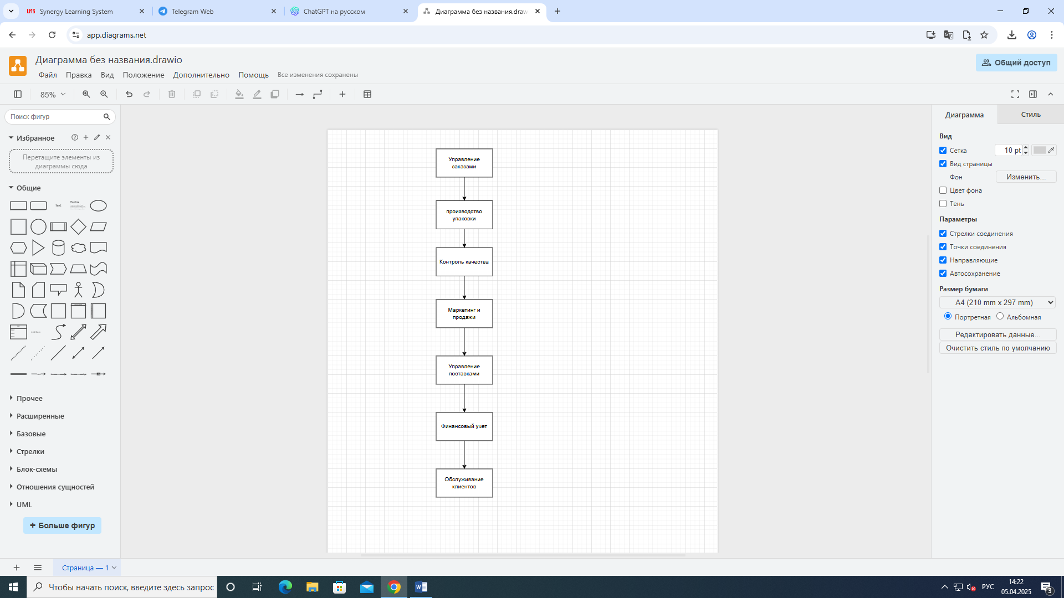

**Описание связей между процессами:**

1. **Управление заказами**:
   1. Этот процесс инициирует производство упаковки, так как заказы определяют, какие продукты необходимо произвести.
2. **Производство упаковки**:
   1. Производственный процесс зависит от управления заказами и должен учитывать контроль качества на всех этапах.
3. **Контроль качества**:
   1. Этот процесс обеспечивает соответствие продукции стандартам и требованиям, что влияет на маркетинг и продажи.
4. **Маркетинг и продажи**:
   1. Успех в продажах зависит от качества продукции и управления поставками, а также от обратной связи от клиентов.
5. **Управление поставками**:
   1. Эффективное управление поставками необходимо для обеспечения производства необходимыми материалами и для выполнения заказов.
6. **Финансовый учет**:
   1. Все процессы связаны с финансовым учетом, который отслеживает затраты, доходы и прибыль компании.
7. **Обслуживание клиентов**:
   1. Этот процесс завершает цикл, обеспечивая обратную связь для всех предыдущих процессов и влияя на будущие заказы и маркетинговые стратегии.